蚌埠市2019-2020学年度第一学期期末教学质量监测
八年级物理试题卷
注意事项：
1.物理试卷共四大题26小题，满分100分，考试时间90分钟；
2.试卷包括“试题卷”和“答题卡”两部分。请务必在“答题卡”上答题，在“试题卷”上答题是无效的。
一、填空题（本题共10小题，每空2分，共28分）
1．如图所示，秒表显示的时间是 s，木块的长度为 cm。
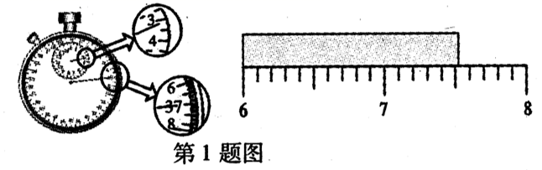
2.如图，在2019年10月1日国庆70周年阅兵式上，共20架直升机组成了“70”样式的数字编队，在飞行过程中队形保持不变。以编队中领航机为参照物，其它直升机是 （选填“运动”或“静止”）的。现场庆祝的人群听到的飞机轰鸣声是经 传播过来。
3.1827年在日内瓦湖上进行了历史上第一次测量水中的声速实验：如图，两位测量者分别坐在两只船上，其中一只船往水里放入一个钟，当钟敲响时，船上的火药同时发光，另一只船在水下连一个听音器，其测量者在看到火药发光后开始计时，听到水中传来的钟声后停止计时。如果两艘船距离约为13.8km,实验计时约为9.6s,则由此测出水中的声速约为 m/s。
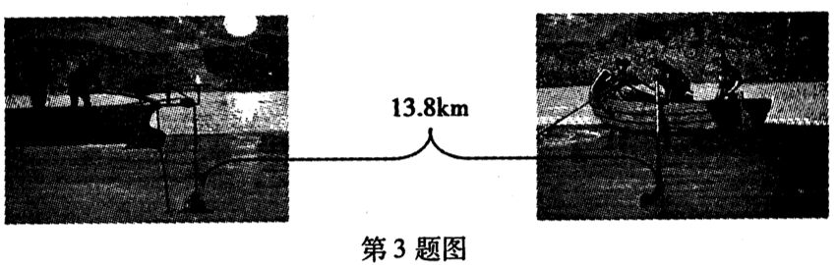
4.奥地利科学家多普勒于1843年首先提出了“多普勒效应”，这一原理应用于声学中可概括为：声源靠近观察者相对运动时，观察者接收到声波的频率会变快，反之则会变慢。国庆节期间晓峰同学在外出游玩时，听到驶向自己的车辆在鸣笛时与平时听到的声音相比，音调会_ (选填“变高”或“变低”）。
5.在教材“科学之旅”中提出了如图所示的一个问题：在炎热的夏天，冰棍“冒”出的“白气”向上飘还是向下落？从物理学角度分析，冰棒周围的“白气”是通过 （填物态变化名称）形成的，“白气”将会 (选填“向上飘”或“向下落”）。
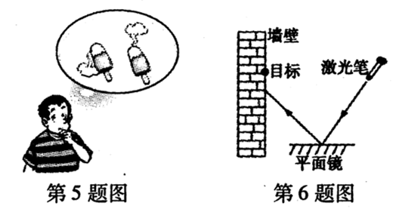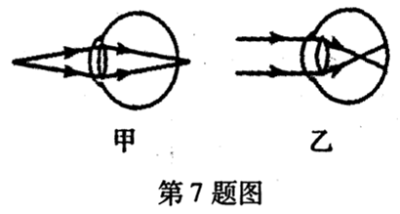
6.如果拿激光笔向平放在地面上的平面镜照射，其反射光将会照在墙壁上，如图所示。若要使反射光线能射中墙壁上的目标，在激光笔不动的情况下，可将平面镜向 （选填“上”或“下”）移动。
7.如图所示的两幅图中，能反映近视眼成因的是图 （选填“甲”或“乙”）。
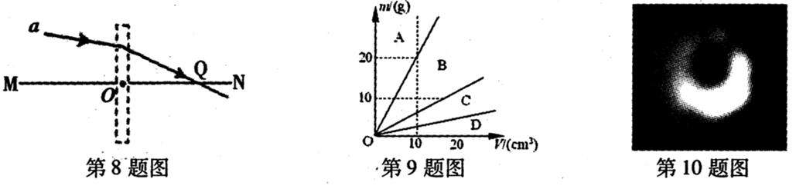
8.如图，光线a经过一个透镜（虚线框内）折射后与主光轴交于Q点，其中O是透镜的光心。该透镜是 (选填“凸”或“凹”）透镜，焦距f （选填“>”、“或“=”）
9.晓阳同学在做测量密度实验时，分别测量了几种不同物质的密度，并绘制了m-V图像，水的m-V图象应该在 （选填“A”、“B”、“C”或“D”）区域。
10.2019年4月10日，人类第一次发布黑洞的照片（如图所示）,黑洞的密度极高，根据“史瓦西半径理论”，如果质量为6×10²⁴kg的地球塌缩成黑洞，其体积约为3cm³,根据这一理论，地球形成的黑洞的密度约为 kg/m³。
二、选择题（本题共10小题，每小题3分，共30分）
11.关于物理量的测量，以下说法错误的是
A.使用任何一个测量工具时，都要先了解它的量程和分度值
B.测量长度时，必须从刻度尺的零刻度线开始测量，否则测量就是错误的
C.测量中虽然有误差，但只要认真规范地测量，可以减小误差
D.记录测量结果时，必须在数字后面写上单位
12.如图所示，晓亮同学拍摄了汽车多次曝光的照片，来测量汽车在平直公路上匀速行驶的速度，照片中所附的刻度线是均匀分布的。如果相邻两次拍照时间间隔为2s,且车长为4.2m,可求出这辆车的速度约为
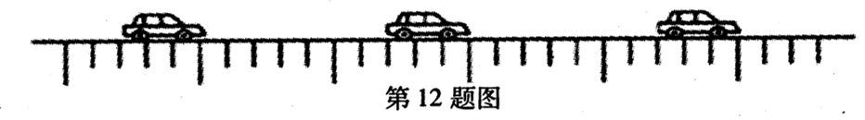
A.14m/s B.8.05m/s C.7m/s D.5.6m/s
13.在交响乐团演奏中，以下说法错误的是
A.长笛吹奏时空气柱越短音调越低
B.小提琴、大提琴是通过弦的振动发声
C.用力敲鼓时，鼓声响度大
D.人们能通过音色不同来区分不同的乐器
14.下列现象中需要吸收热量的是
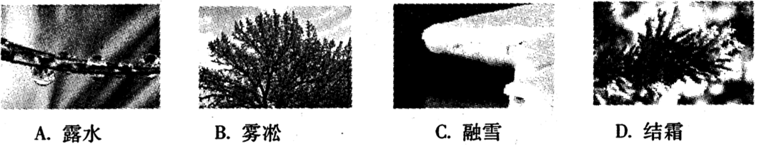
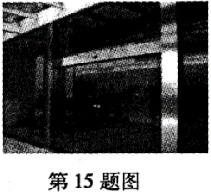
15.晓娟周末去商场，站在门口能透过商场的玻璃门看到自己完整的像，在电动玻璃门自动向两侧平移的过程中，晓娟在左右两侧玻璃门中
A.各成半个像
B.成的像越来越不完整，最后不成像
C.都成完整的像，且像的位置还在原来像的位置
D.都成完整的像，且像随门一起运动
16.以下光学现象中，可以用光的直线传播来解释的是
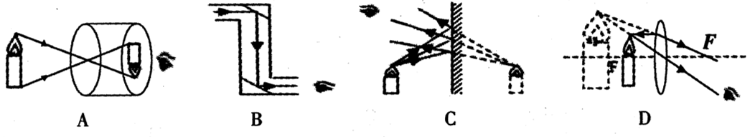
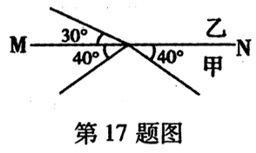
17.如图所示，一束光从介质甲射向介质乙，两种介质中有一种是空气，另一种是玻璃，MN是其分界面。则图中的折射角和甲介质的种类分别是
A.50°,空气 B.50°,玻璃
C.60°,空气 D.60°,玻璃
18.以下关于实像和虚像的说法，正确的是
A.实像不可能与物体是等大的
B.实像一定是光发生折射形成的
C.虚像在成像时没有光进入人眼
D.虚像不能在光屏上呈现
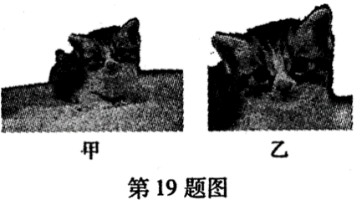
19.图示为用焦距相同的照相机两次拍摄的同一只猫的照片，则对于两次拍摄时的物距、像距的分析正确的是
A.甲的物距大于乙的物距、甲的像距大于乙的像距
B.甲的物距大于乙的物距、甲的像距小于乙的像距
C.甲的物距小于乙的物距、甲的像距大于乙的像距
D.甲的物距小于乙的物距、甲的像距小于乙的像距
20.关于密度概念，下列说法正确的是
A.密度越大的物体，它的质量也越大
B.体积越大的物体，它的密度也越小
C.固体密度一定都比液体密度大
D.密度不同的两个物体质量可能相同
三、实验题（本题共3小题，每空2分，共26分）
21.如图甲所示，晓辉同学用海波和石蜡“探究物质熔化规律”的实验，请回答下列问题：
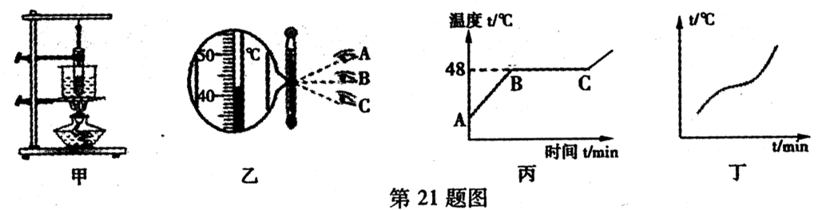
(1)这个实验的装置要 （选填“自上而下”或“自下而上”）安装；
(2)此实验中没有直接对物质进行加热，而采用“水浴法”进行加热，其目的是 ；
(3)将温度计正确插入海波中，观察温度计示数时视线如图乙所示，在A、B、C三种观察方法中正确的是 ，此时温度计的示数是 ℃。
(4)图丙是晓辉绘制的海波的熔化图象，图中BC段表示海波的熔化过程，此过程中海波吸收热量，温度 （选填“升高”、“降低”或“不变”）。
(5)图丁是晓辉绘制的石蜡的熔化图象，石蜡在熔化过程中 （选填“吸收”或“放出”）热量。
22.在进行“探究凸透镜成像规律”的实验中：
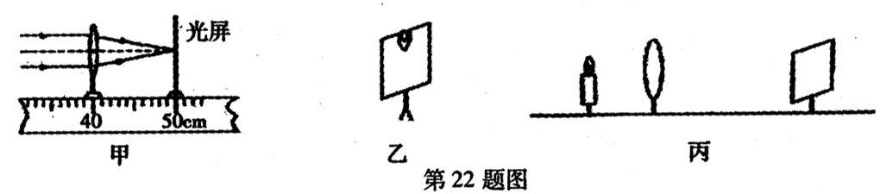
(1)由图甲可知，该透镜的焦距为 cm。
(2)实验时点燃蜡烛后，在光屏上得到蜡烛的像如图乙所示，若要使像成在光屏的中心，正确的调整办法是： （写出一种即可）
(3)按图丙所示的位置进行实验，在光屏上得到一个清晰的像，保持蜡烛和凸透镜的位置不变，把光屏向左移动一小段距离后，要想在光屏上再次得到清晰的像，应该在蜡烛和凸透镜之间再放置一个适当的 （选填“凸”或“凹”）透镜才能实现， （选填“近视”或“远视”）眼就是利用此类型的透镜矫正的。
23.晓洁同学测量食用油的密度，准备了烧杯、托盘天平和量筒来进行实验：
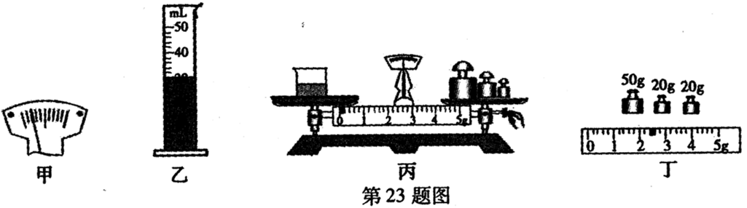
(1)晓洁将托盘天平放在水平桌面上，把游码移到标尺左端的“0”刻度线处，观察指针的指示情况如图甲所示，正确的操作是：___ _。
(2)托盘天平调节平衡后，她用烧杯取适量的食用油，测出烧杯和食用油的总质量为120g；接着把烧杯中食用油的一部分倒入量筒中，如图乙所示，测出量筒中食用油的体积；最后再测出剩余食用油和烧杯的总质量，测量时通过图丙所示的操作使天平平衡，指出该操作的错误之处： 。
(3)纠正错误后测出剩余食用油和烧杯的总质量，如图丁所示，通过上述实验测算出食用油的密度是_ kg/m³。
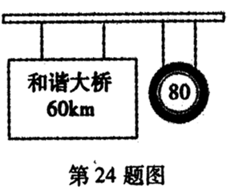
四、计算题（本题共3小题，第24题6分，第25题4分，第26题6分，共16分；解答要有必要的公式和过程，只有最后答案的不能得分）
24.图示为公路上的交通标志牌：
(1)请简述这两个交通标志的含义；
(2)若驾车匀速通过这段路程用时50min,则汽车的速度是多少km/h?
(3)在遵守交通规则的前提下，匀速行驶的汽车通过这段路程最快需要多少min?

25.如图所示，将蜡烛放在距凸透镜30cm处，在另一侧距凸透镜16cm处的光屏上出现了一个清晰的像。请你利用所学的凸透镜的成像规律和数学知识，计算该凸透焦距的取值范围是多少？
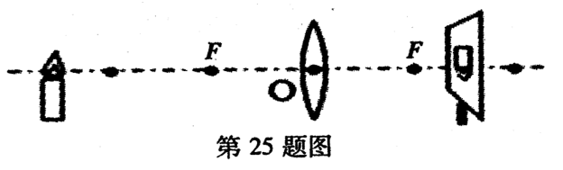

26.“冻豆腐”又称“海绵豆腐”，它是将鲜豆腐冰冻后，然后化冻，让豆腐中的水份全部流出，形成密布的孔洞，但豆腐的外形又不变（即总体积不变）,因其口味较好，深得人们喜爱。晓冰的妈妈买来500g鲜豆腐，体积为400cm³，打算将其制成冻豆腐。已知鲜豆腐中所含水的质量占总质量的54%,冰的密度ρ_{冰}=0.9×10³kg/m³,求：
(1)鲜豆腐的平均密度；
(2)冻豆腐内所有孔洞的总体积；
(3)冻豆腐实心部分的密度。

